Входной контроль по истории 7 класс
Часть 1
- Какое из указанных событий произошло раньше других?
А)Битва на р.Калка В) Куликовская битва
Б) Ледовое побоище Г) «Стояние на р.Угре»
2. Кто из названных лиц благословил войско Дмитрия Донского на Куликовскую битву?
А) Нил Сорский В) патриарх Никон
Б) митрополит Петр Г) Сергий Радонежский
3. Какой из указанных терминов означает категорию зависимого населения в Древней Руси в XI – XII веках?
А) закуп Б) гридин В) огнищанин Г) тиун
4. Что из названного относиться к последствиям ордынского ига?
А) распад Древнерусского государства на княжества и земли
Б) усиление развития сельского хозяйства
В) сокращение численности городского населения
Г) вхождение русских княжеств в состав Золотой Орды
5. Начало книгопечатания в нашей стране связано с деятельностью
А) И.Посошкова В) Ю.Крижанича
Б) И.Федорова Г) А.Рублева
6. Термином «урок» в Х в. Обозначали
А) вид дани В) место сбора дани
Б) форму сбора дани Г) размер дани
7. Новым явлением для русской живописи XVII в. Является
А) фреска В) мозаика
Б) парсуна Г) иконопись
8. Кто был одним из наиболее известных опричников Ивана Грозного?
А) Б.Годунов В) М. Скуратов
Б) Н. Романов г) М.Воротынский
9. Как назывался неофициальный совет при царе Иване IV, участвовавший в подготовке и проведении реформ конца 1540-х – 1550-х гг.?
А) Боярская дума В) Земский собор
Б) Совет всея земли Г) Избранная рада
10. Что из названного относилось к причинам введения опричнины?
А) неудачи в ходе Ливонской войны
Б) стремление Ивана Грозного к укреплению личной власти
В) неудачи реформ 1550-х гг.
Г) заключение Новгородом союза с Литвой

Часть 2
- Прочтите отрывок из «Повести временных лет» укажите, об основании какого города рассказывает Нестор.
«И были три брата… И построили город в честь старшего своего брата, и назвали его (?). Был вокруг города лес и бор велик, и ловили там зверей, а были те мужи мудры и смыслены, и назывались они полянами, от них поляне и доныне живут в (городе)».
А) Киев В) Новгород
Б) Ладога Г) Псков
2. Заполните пустые ячейки таблицы, используя представленные в приведенном ниже списке данные. Для каждой ячейки, обозначенной буквой, выберите номер нужного элемента.
Дата события | Событие | Участники события
(А) | Куликовская битва | Дмитрий донской, Мамай
1480г. | (Б) | (В)
(Г) | Ледовое побоище | (Д)
- 1380г.
- Шелонская битва
- «стояние на р. Угре»
- Присоединение Рязанского княжества к Москве
- Иван III, хан Ахмат
- 1242г.
- 1147г.
- М.И.Кутузов, Наполеон Бонапарт
- Александр невский, Левонский орден
3.Ниже приведен ряд терминов. Все они за исключением одного, обзначают должностных лиц Новгородской республики.
Посадник, городовой, тысяцкий, архиепископ, князь
Найдите и укажите термин, выпадающий из общего ряда.
4.Установите соответствие между именами деятелей российской истории и их деятельностью. К каждой позиции первого столбца подберите соответствующую позицию второго и запишите в таблицу выбранные буквы под соответствующими цифрами.
ИМЕНА | ДЕЯТЕЛЬНОСТЬ
- Сергий Радонежский | А) деятель Избранной Рады, бежавший в Литву
- Митрополит Макарий | Б)деятель избранной рады, разработал ритуал венчания Ивана Грозного на царство
- Андрей Курбский | В) московский князь, добившийся окончательного освобождения от золотоордынского ига
- Иван III | Г) святой, благословивший Дмитрия Донского на Куликовскую битву
 | Д) московский князь, добившийся от Орды ярлыка на великое княжение.

Часть 3
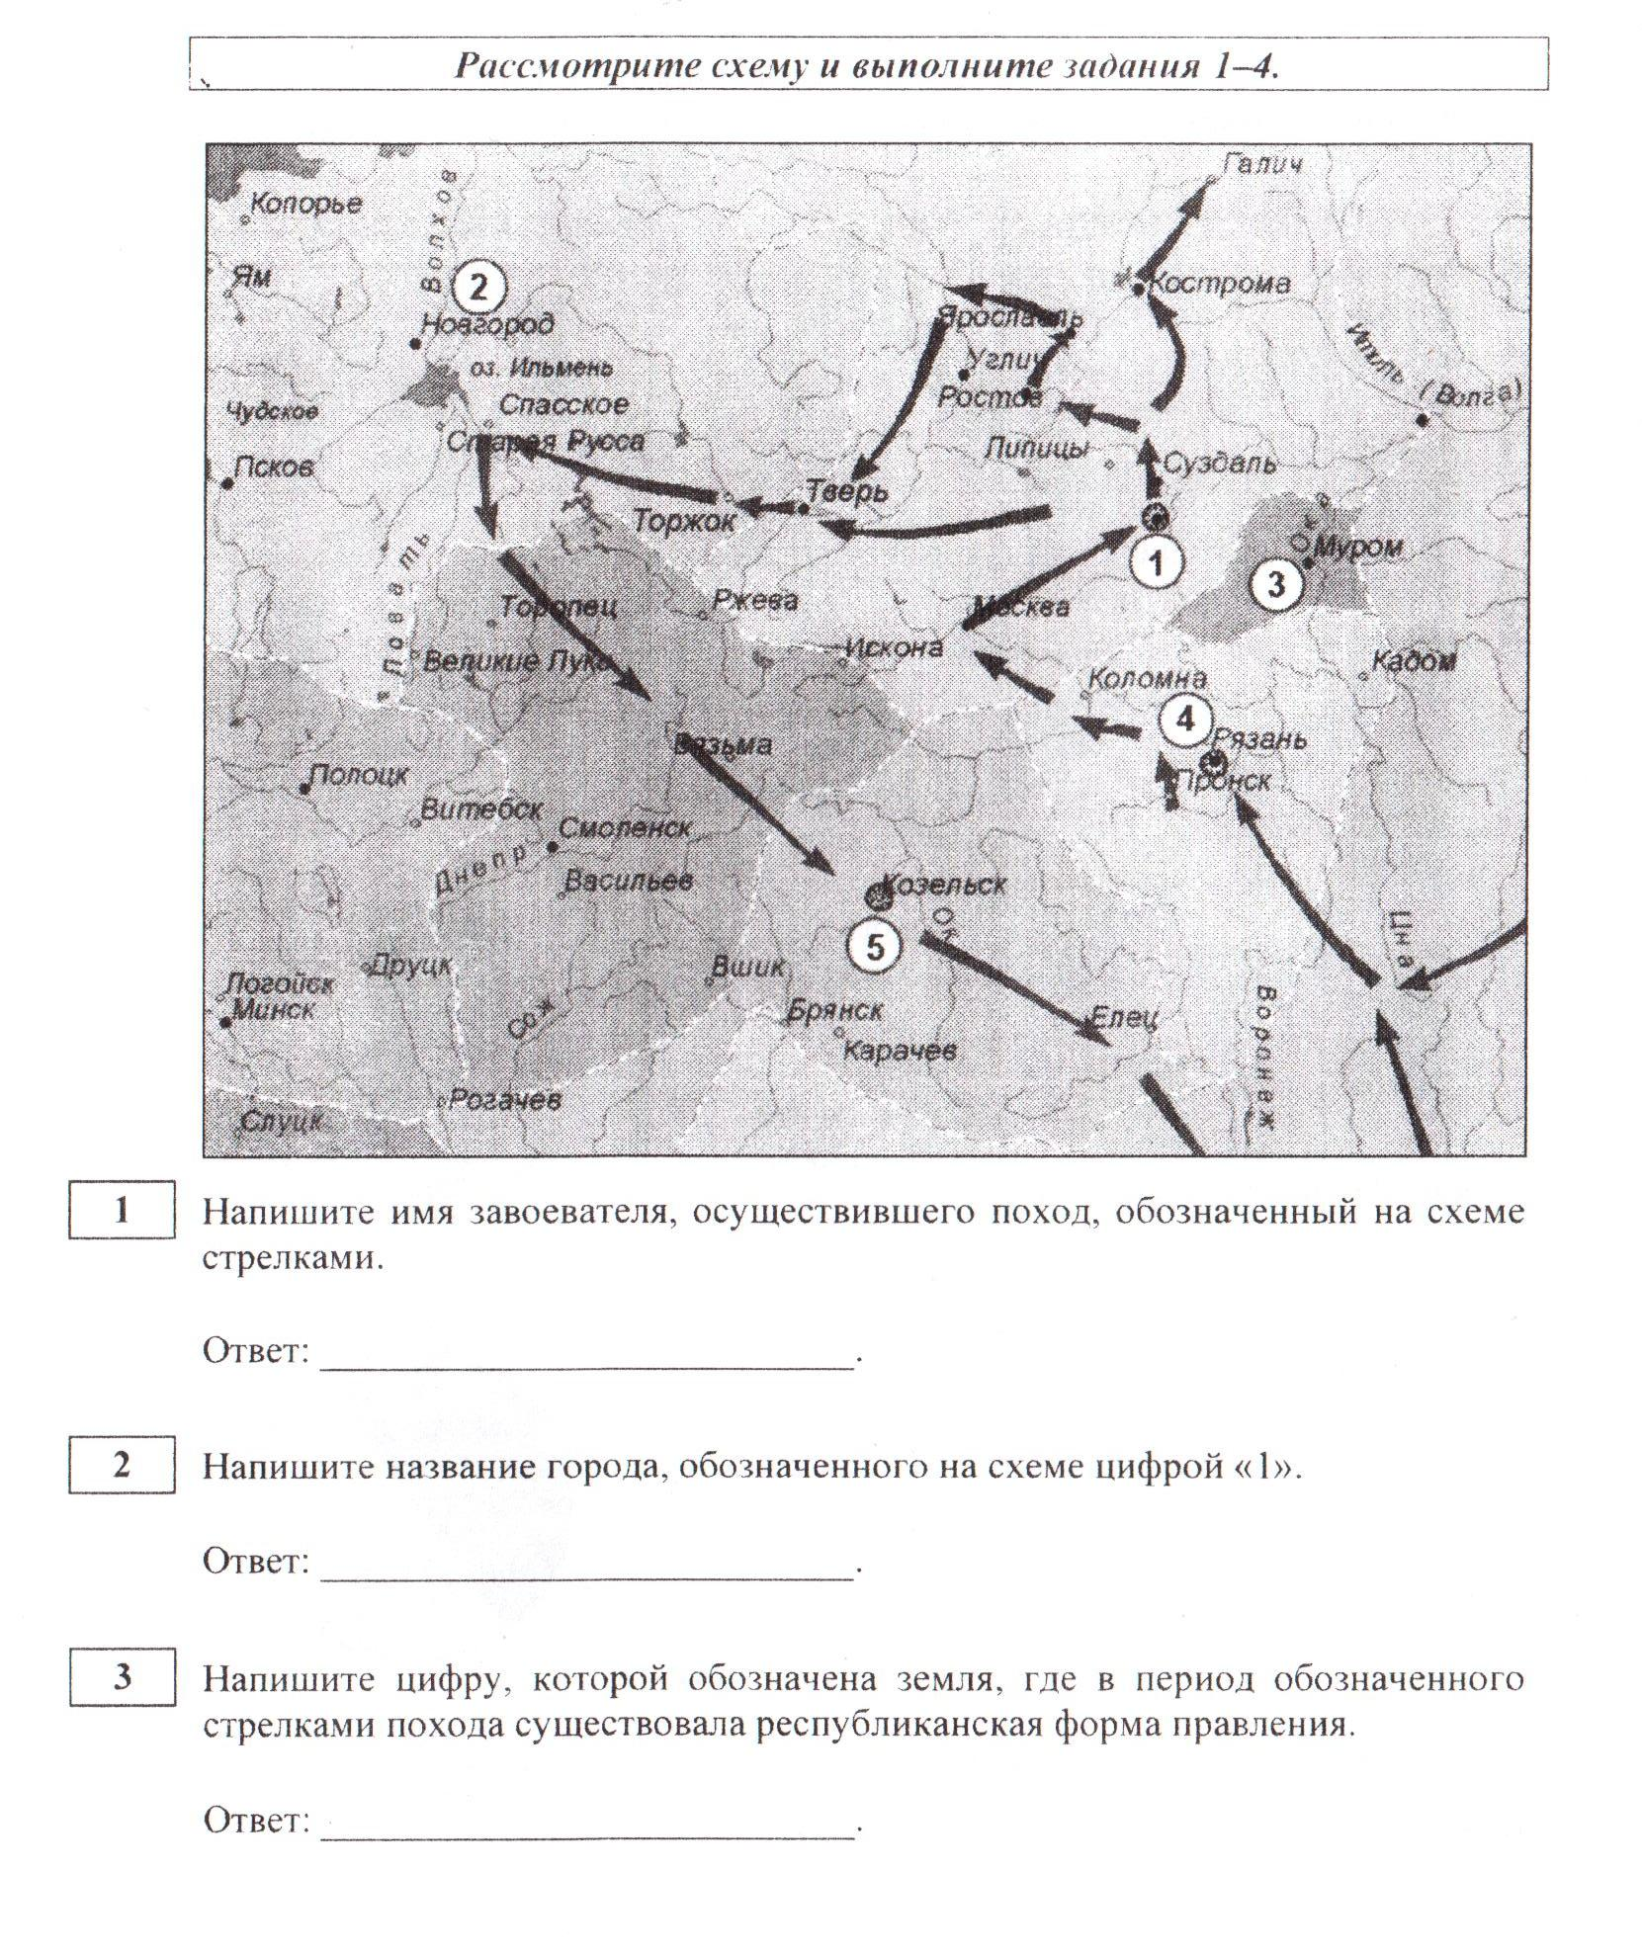
4. Рассмотрите историческую ситуацию и ответьте на вопросы.
В 1327г. В Тверь прибыл ордынский баскак Чол-хан с большим отрядом. Притеснения, насилие, творимые ими, вызвали восстание горожан. Ордынцы были перебиты. В ответ хан Узбек организовал картельную экспедицию против Твери, в которой принял участие московский князь Иван Калита.
Укажите 3 причины, которыми можно объяснить выступление Ивана Калиты на стороне ордынцев. Каковы были последствия восстания в Твери для всей Руси и для московских князей? Укажите не менее трех последствий.

Ответы:
Часть 1 | Часть 2 | Часть 3
1. А  2. Г  3. А  4. В  5. Б  6. Г  7. Б  8. В  9. Г  10. Б | 1.А  2. 13569  3.городовой  4. ГБАВ | 1. хан Батый  2. город Владимир  3. Новгородская (земля) республика  4. Причины:  1) соперничество м\у Москвой и Тверью за обладание ярлыком на великое Владимирское княжение  2) И.К. проводил политику уступок и компромиссов З.О. с целью укрепления Московского княжества.  3) стремление использовать военные силы орды для ослабления тверских князей  Последствия:  - Передача сбора дани Русским князьям  - И.К. получил ярлык на княжение  - И.К. получил право сбора дани с русских земель  - На северо-восточные земли несколько десятилетий не было набегов

Часть 1 | Часть 2 | Часть 3
1. А  2. Г  3. А  4. В  5. Б  6. Г  7. Б  8. В  9. Г  10. Б | 1.А  2. 13569  3.городовой  4. ГБАВ | 1. хан Батый  2. город Владимир  3. Новгородская (земля) республика  4. Причины:  1) соперничество м\у Москвой и Тверью за обладание ярлыком на великое Владимирское княжение  2) И.К. проводил политику уступок и компромиссов З.О. с целью укрепления Московского княжества.  3) стремление использовать военные силы орды для ослабления тверских князей  Последствия:  - Передача сбора дани Русским князьям  - И.К. получил ярлык на княжение  - И.К. получил право сбора дани с русских земель  - На северо-восточные земли несколько десятилетий не было набегов

1 (А1) | Знание дат | Монгольское завоевание. Образование монгольского  государства. Русь и Орда. Экспансия с Запада
2 (А2) | Знание фактов | Монгольское завоевание. Образование монгольского  государства. Русь и Орда. Экспансия с Запада
3 (А3) | Знание понятий | Категории населения. «Русская правда»
4 (А4) | Знание причин и следствий | Восстановление экономики русских земель. Колони-  зация Северо-Восточной Руси. Формы землевладения  и категории населения. Русский город
5 (А2) | Знание фактов | Формирование национального самосознания. Развитие  культуры народов России в XV–XVII вв. Усиление  светских элементов в русской культуре XVII в.
6 (А3) | Знание понятий | Возникновение государственности у восточных сла-  вян. Князья и дружина. Вечевые порядки. Принятие  христианства
7 (А3) | Знание понятий | Формирование национального самосознания. Развитие  культуры народов России в XV–XVII вв. Усиление  светских элементов в русской культуре XVII в
8 (А2) | Знание фактов | Установление царской власти. Реформы середины  XVI в. Создание органов сословно-представительной  монархии. Опричнина. Закрепощение крестьян
9 (А2) | Знание фактов | Установление царской власти. Реформы середины  XVI в. Создание органов сословно-представительной  монархии. Опричнина. Закрепощение крестьян
10(А4) | Знание причин и следствий событий | Установление царской власти. Реформы середины  XVI в. Создание органов сословно-представительной  монархии. Опричнина. Закрепощение крестьян
1 (А10) | Поиск информации в источнике | Народы и древнейшие государства на территории  России  Восточнославянские племена и их соседи
2 (В12) | Систематизация исторического материала | Монгольское завоевание. Образование монгольского  государства. Русь и Орда. Экспансия с Запада
3 (В10) | Обобщенная характеристика событий, явлений, процессов | Причины распада Древнерусского государства. Круп-  нейшие земли и княжества. Монархии и республики
4 (В3) | Систематизация фактов, понятий | Российское государство во второй половине  XV–XVII в.
1 (С1) | Анализ источника 9поиск информации в источнике | Монгольское завоевание. Образование монгольского  государства. Русь и Орда. Экспансия с Запада
2 (С2) | Анализ источника 9поиск информации в источнике | Монгольское завоевание. Образование монгольского  государства. Русь и Орда. Экспансия с Запада
3 (С3) | Анализ источника 9поиск информации в источнике | Монгольское завоевание. Образование монгольского  государства. Русь и Орда. Экспансия с Запада
4 (С4) | Комплекс знаний и умений к заданию на анализ исторической ситуации | Москва как центр объединения русских земель. Поли-  тика московских князей. Взаимосвязь процессов объе-  динения русских земель и освобождения от ордынско-  го владычества

Оценка
В работе 18 вопросов Часть 1 оценивается в один балл, часть 2 вопросы: 1,3 в 1 балл; 2,4 в 2 балла
Часть3 вопросы 1,2,3 в 1 балл; вопрос 4 в 3 балла. Итого за всю работу – 23 балла
20-23 балла – оценка 5
14-19 баллов - оценка 4
10- 13 баллов – оценка 3
Ниже 10 – оценка 2

